ФГБОУ ВО “Чувашский государственный университет им. И. Н. Ульянова”.

Факультет: Информатики и вычислительной техники.

Кафедра: Вычислительной техники.

Кросс-платформенные средства разработки программного обеспечения

**Лабораторная Работа №1**

Выполнил: студент группы ИВТ-41-18

Дружинин Артемий Константинович

Проверил: доцент Ковалев Сергей Васильевич

Чебоксары 2021 г.

**Задание**

В лабораторной работе необходимо реализовать простейший вариант игры «угадай число». Компьютер загадывает число от одного до ста и предлагает пользователю угадать это число. После каждого ответа от пользователя, компьютер сообщает, больше или меньше загаданного числа введенное пользователем значение. Игра продолжается до тех пор, пока пользователь не угадает число. Пример диалога с пользователем приведен ниже:

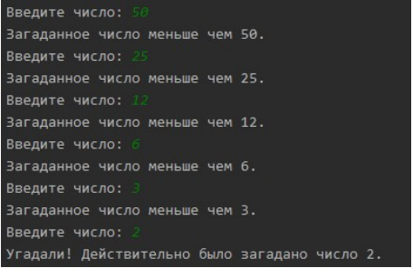

**Полный текст программы**

import random  
  
a = random.randint(1, 100)  
number = int(input("Введите число: "))  
while number != a:  
 if a > number:  
 print(f"Загаданное число больше, чем {number}")  
 else:  
 print(f"Загаданное число меньше, чем {number}")  
 number = int(input("Введите число: "))  
else:  
 print(f"Угадали! Действительно было загадано число {a}")